聚缘于“校源行”，

开源技术与企业文化的深度探索

——认识实习课程学习报告

学院：软件学院

姓名：杨伟康

学号：202200201095

目录

引言 3

一、技术学习体会 3

1. 开源理念与体验OpenHarmony应用开发 3

2. 网络安全与密码学 5

3. 工业软件与建模 6

4. 通用大模型与垂直大模型 7

二、企业文化体验 9

1. 企业文化的多样性 9

2. 企业文化体验： 11

三、综合思考 12

技术与文化的融合 12

未来发展规划 12

四、结语 13

# 引言

在信息技术日新月异的今天，我有幸参与了“开放原子校源行”的认识实习课程，通过一系列精心设计的讲座、项目实践和实地调研，不仅深化了对前沿技术的理解，还深刻体验了不同企业的独特文化。本报告旨在总结我在技术学习与企业文化体验中的个人体会，以期为未来职业生涯的发展奠定坚实基础。

# 一、技术学习体会

## 1. 开源理念与体验OpenHarmony应用开发

* **OpenHarmony的目标**：OpenHarmony是由开放原子开源基金会（OpenAtom Foundation）孵化及运营的开源项目,是面向全场景、全连接、全智能时代，基于开源的方式搭建一个智能终端设备操作系统的框架，促进物联网产业的繁荣发展。下图是OpenHarmony的技术架构

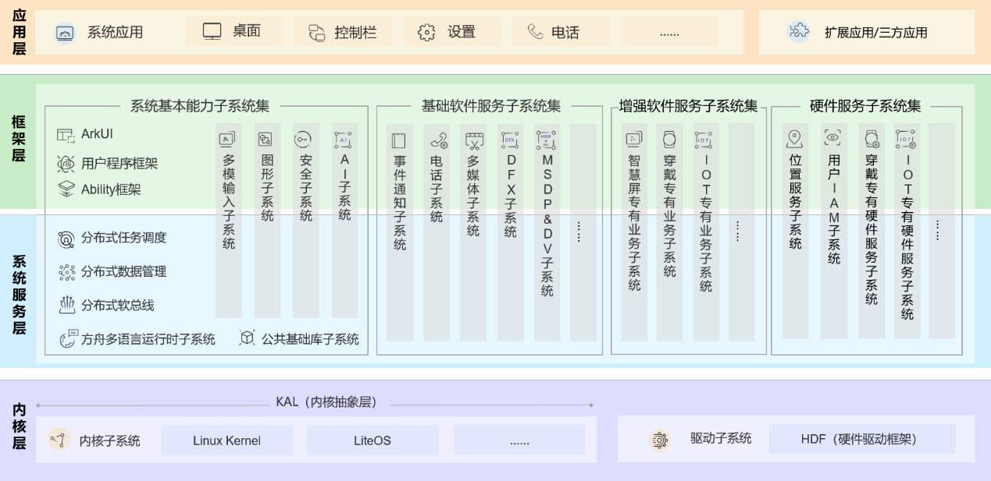

* **具体实践**：

借助DevEco Studio 5.0.0 Release（面向HarmonyOS应用及元服务开发者提供的集成开发环境（IDE））这个平台进行开发，实际体会了华为鸿蒙开源相关代码的编写。

首先，DevEco Studio作为HarmonyOS应用的集成开发环境，其高效智能的代码编辑功能给我留下了深刻印象。它不仅支持多种编程语言，还提供了代码高亮、智能补齐、错误检查等强大特性，这些功能极大地提升了代码编写的效率与质量。特别是其代码自动跳转与格式化功能，让代码的可读性与可维护性得到了显著提升。此外，DevEco Studio的低代码可视化开发特性也让我眼前一亮，通过拖拽组件与可视化数据绑定，开发者能够快速构建UI界面，这种所见即所得的开发方式无疑降低了开发门槛，使得更多非专业开发者也能轻松上手。同时，其内置的模拟器与强大的调试工具更是为开发者提供了极大的便利，使得调试与测试过程更加高效、准确。

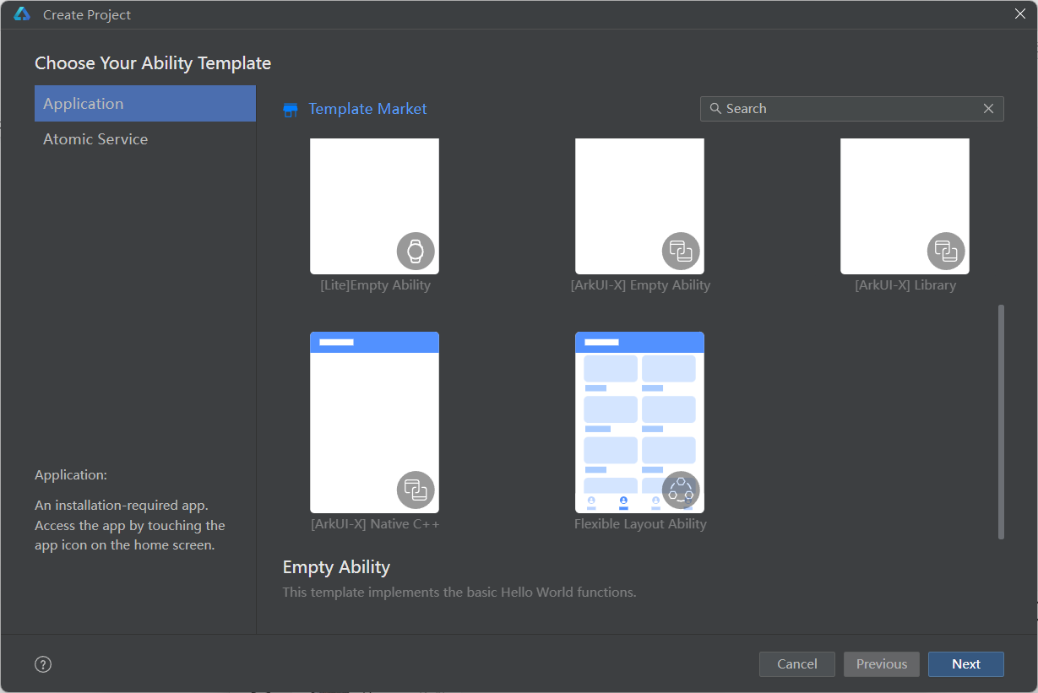

(多种计算机语言的选择以及可视化项目的创建)

其次，OpenHarmony作为新一代智能终端操作系统，其分布式软总线技术、模块化设计以及丰富的API接口与开发工具，都展现出了其卓越的技术实力与创新精神。分布式软总线技术实现了设备间的高速、稳定、低延迟连接，为构建智能家居、车联网等物联网应用场景提供了有力支持。模块化设计则使得OpenHarmony能够适用于不同类型的硬件设备，从低功耗穿戴设备到高性能计算设备都能找到适合的系统版本，这种设计带来的灵活性与可扩展性无疑提高了系统的适用性与效率。而丰富的API接口与开发工具则大大降低了开发难度，提高了开发效率，为开发者提供了更多创新空间。

更为重要的是，DevEco Studio与OpenHarmony的开源行为本身就值得高度赞扬。开源精神代表着开放、共享、创新，它鼓励开发者们相互学习、共同进步。通过开源，这些优秀的软件和工具得以被更多人使用和改进，从而推动了整个科技行业的发展。这种精神不仅为开发者提供了更多优质的技术资源和支持，更为构建健康、活跃的开发者社区和生态系统奠定了坚实基础。

开发软件的开发有了更好的平台，经过自己对DevEco Studio的实际使用和体会，对其功能强大与便捷性有了更为深刻的认识。此次体验不仅加深了我对HarmonyOS开发的理解，也为我个人的技术成长提供了宝贵的实践机会。

## 2. 网络安全与密码学

* **三味信安**：密码行业技术认识与产业发展

我深感高性能密码运算技术的重要性。面对日益增长的数据量和复杂的网络环境，如何在保证安全性的同时提升运算效率，是密码技术发展的关键。三未信安在国产密码芯片上的研发突破，不仅提升了运算速度，更降低了信息泄露的风险，让我看到了技术创新对于解决实际问题的巨大价值。

* **新潮信息**：

我深刻体会到技术的飞速发展与安全挑战的日益严峻并存。特别是在零信任安全模型的学习实践中，我认识到“永不信任，总是验证”的原则对于保障数据安全至关重要。这一技术不仅要求我们在身份认证和访问管理上精益求精，更促使我们思考如何在动态变化的网络环境中构建更加坚固的防御体系。

经过了上面关于网络安全的讲座，我了解到了许多如何保证个人以及企业信息安全的重要举措，课下我又对高性能密码运算技术以及零信任安全模型做了深入了解

首先，高性能密码运算技术是确保信息安全的基础。随着大数据时代的到来，数据量的爆炸性增长对密码运算的速度和效率提出了前所未有的挑战。传统的密码算法在面对海量数据时，往往显得力不从心，运算效率低下，且容易成为网络攻击的突破口。因此，高性能密码运算技术的研发显得尤为迫切。三未信安在国产密码芯片领域的突破，正是对这一技术挑战的积极回应。他们通过优化算法设计、提升硬件性能等手段，实现了密码运算速度的大幅提升，同时降低了信息泄露的风险，为信息安全的保障提供了强有力的技术支撑。

其次，零信任安全模型则是对传统安全观念的一次革新。在传统的安全模型中，往往默认内部网络是可信的，而外部网络则被视为不可信。然而，随着网络环境的日益复杂和动态变化，这种简单的二分法已经无法满足现代信息安全的需求。零信任安全模型则提出了“永不信任，总是验证”的原则，无论用户身处何处，都需要经过严格的身份验证和访问控制才能访问资源。这一模型不仅要求我们在身份认证和访问管理上做到极致，还需要我们不断适应网络环境的动态变化，构建出更加灵活、智能的防御体系。

## 3. 工业软件与建模

在听完“构建国产自主工业软件生态”的讲座后，我对工业软件以及相关建模技术有了相比过去更充分的了解

工业软件是专门为工业应用设计的软件，它涵盖了研发设计、生产制造、经营管理、运营维护等多个领域。这些软件通常包含复杂的数学模型和核心算法，以实现各种工业功能。例如，CAD（计算机辅助设计）软件用于产品的设计和制图，CAE（计算机辅助工程）软件则用于产品的性能分析和优化。

CAD技术是工业设计中不可或缺的一部分，它允许设计师以三维模型的形式创建和修改产品。随着技术的不断发展，CAD软件已经能够支持更加复杂和精细的设计，如曲面建模和线框构建等。这些技术使得设计师能够更加高效地创建出高质量的设计方案。

CAE技术在汽车、航空航天等行业中有着广泛的应用。它通过对产品的性能进行仿真分析，帮助工程师预测和优化产品的性能。例如，在汽车行业中，CAE技术可以用于分析汽车的刚强度、NVH（噪声、振动、声振粗糙度）性能、疲劳耐久性以及碰撞安全性等。

曲面建模是通过对物体的各个表面或曲面进行描述而构成曲面的一种建模方法。它通常用于复杂形状的产品设计，如飞机、汽车和轮船等。曲面建模技术需要考虑到曲面的连续性、光滑性和曲率等因素，以确保最终产品的质量和加工可行性。

与曲面建模不同，实体建模是完全参数化的特征建模方法。它通过对物体的内部结构和外部形状进行精确描述，生成具有实体属性的三维模型。实体建模技术通常用于需要精确尺寸和形状的产品设计，如机械零件和电子设备等。

在深入探索工业软件领域的过程中，我深刻体会到自主研发与创新引领对于构建国产自主工业软件生态的重要性。面对工业软件“难、冷、穷、小、重”的特点，我深感肩上的责任重大。特别是在曲面建模与实体建模等关键技术上，我认识到只有不断突破，才能摆脱对国外软件的依赖，真正实现自主可控。

华天软件作为国产工业软件的先驱者与引领者，其自主研发的CrownCAD三维CAD系统给我留下了深刻印象。该系统不仅具备云原生的优势，实现了多终端运行与协同设计，更在CAD/CAE一体化方面取得了显著进展。通过与中国船舶科学研究中心等单位的合作，CrownCAD在设计仿真一体化方面迈出了坚实步伐，为国产工业软件的发展注入了新的活力。

此外，华天软件完全自主的二维、三维约束求解引擎DCS的推出，更是让我看到了国产工业软件在核心技术上的突破。这不仅极大地便利了约束求解引擎的国产化替代，更为国产工业软件的发展奠定了坚实基础。我相信，在不久的将来，国产工业软件定能在全球舞台上展现出更加耀眼的光芒。

## 4. 通用大模型与垂直大模型

在人工智能领域，通用大模型与垂直大模型的出现，无疑为各行各业带来了革命性的变化。通用大模型如ChatGPT、通义千问等，以其强大的跨领域问题解决能力，赢得了广泛的关注与赞誉。然而，对于特定行业或领域而言，垂直大模型的出现，更是为其提供了更加精准、高效的解决方案。在经过金现代信息产业股份有限公司的宗云兵先生的讲解我对垂直的模型有了更深入的了解。

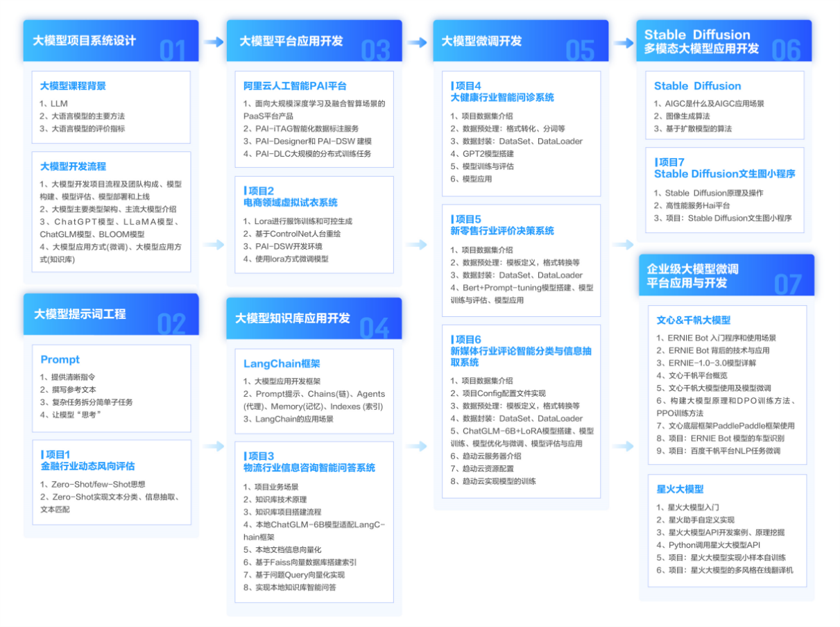

垂直大模型，顾名思义，是基于专业领域知识对通用大模型进行微调得到的，它专注于解决某一特定领域的问题。与通用大模型相比，垂直大模型在特定领域内的表现更加出色，因为它不仅继承了通用大模型的强大能力，还融入了专业领域的知识与经验。这种结合，使得垂直大模型在解决专业领域问题时，能够展现出更高的准确性与效率。

在构建垂直大模型的过程中，算力、训练集、微调技术等都是关键因素。以某省电力公司应急业务垂直大模型为例，其构建过程涉及到了开源模型Qwen-14B的获取、硬件算力的准备、训练集的收集与整理、以及微调技术的运用等多个环节。通过这一系列的努力，最终得到了一个能够准确回答电力应急领域问题的垂直大模型。

值得注意的是，检索增强生成技术（RAG）在垂直大模型中的应用，更是为其增添了强大的信息检索与整合能力。通过RAG技术，垂直大模型能够在海量的资料中快速找到与问题相关的信息，并基于这些信息给出准确的回答。这种能力，对于需要频繁处理大量资料、且资料更新迭代快的行业而言，无疑是一个巨大的福音。

在技术演进方面，RAG技术也在不断地优化与升级。从原生阶段的检索质量低、问答效果差，到进阶阶段的检索丰富、问答效果较好，再到高级阶段的模块化设计、功能模块化、使用方式灵活，RAG技术的每一次升级，都为垂直大模型的应用带来了更加广阔的空间。

除了RAG技术外，垂直大模型的落地方式也是多种多样的。智能问答、智能理解、智能填写、智能配置、智能调用接口等，都是垂直大模型在不同场景下的应用方式。这些应用方式的出现，不仅提高了工作效率，还降低了人工干预的成本，为企业的数字化转型提供了有力的支持。

在智能问答方面，垂直大模型能够准确理解用户的意图，并基于专业知识库给出准确的回答。这种能力，在客户服务、技术支持等领域具有广泛的应用前景。例如，在请假管理场景中，用户只需输入简单的请假信息，垂直大模型就能够自动生成符合规范的请假流程或请假条，大大提高了工作效率。

此外，垂直大模型还能够与其他自然语言处理模型相结合，形成大小模型结合的策略。这种策略不仅能够提高任务执行的准确率，还能够根据实际需求灵活调整模型的使用方式，实现更加智能化的应用。

在个人的技术体会方面，我认为垂直大模型的出现，为人工智能的应用带来了更加广阔的空间。它不仅提高了特定领域内的问题解决能力，还通过RAG等技术实现了信息的快速检索与整合。这种能力，对于需要处理大量资料、且资料更新迭代快的行业而言，无疑是一个巨大的优势。同时，垂直大模型的多样化落地方式，也为其在不同场景下的应用提供了更多的可能性。我相信，在未来的发展中，垂直大模型将会为更多行业带来革命性的变化，推动人工智能技术的不断进步。

# 二、企业文化体验

本次认识实习活动中参观的公司有浪潮，中孚信息，神思，积成电子股份有限公司，道普信息技术有限公司，这几家企业在文化特点上既有共同点，也各具特色。

## 1. 企业文化的多样性

* **企业文化概述**：

价值观：这些企业都强调诚信、创新、责任和协作等核心价值观。诚信是企业立足之本，创新是企业发展之源，责任是企业担当之要，协作是企业成功之基。这些价值观贯穿于企业的日常运营和员工行为中，形成了独特的企业文化氛围。

管理理念：这些企业都注重科学管理和精细化管理。通过采用先进的管理体系和方法，如ISO质量管理体系、项目管理、精益管理等，确保产品的高质量和项目的顺利进行。同时，也注重员工的成长和发展，通过内部培训、外部交流等方式提升员工的专业技能和综合素质。

工作氛围：这些企业都倡导开放、包容、积极、向上的工作氛围。鼓励员工勇于尝试、敢于创新，同时也注重团队协作和沟通协作。在这种氛围下，员工能够充分发挥自己的潜力，为企业的发展贡献力量。

* **文化各具特色**：

1. **浪潮**
   * **特点：浪潮作为IT产业的佼佼者，其企业文化可能更加注重技术创新和国际化视野。浪潮致力于成为全球领先的IT基础架构产品、方案及服务提供商，因此在技术创新和产品研发方面投入巨大。同时，浪潮也积极参与国际竞争与合作，不断拓展海外市场。**
2. **中孚信息**
   * **特点：中孚信息作为网络安全领域的领军企业，其企业文化可能更加强调保密性和安全性。中孚信息以保障国家网络安全为使命，注重自主可控、安全保密和数据安全等核心技术的研发和应用。同时，中孚信息也积极参与国家网络安全建设，为政府和企业提供优质的网络安全解决方案。**
3. **神思**
   * **特点：神思电子作为身份识别解决方案的提供商，其企业文化可能更加注重智能化和个性化服务。神思电子致力于将人工智能技术应用于身份识别领域，为客户提供智能化的身份认证和监控解决方案。同时，神思电子也注重个性化服务，根据客户的实际需求提供定制化的解决方案。**
4. **积成电子股份有限公司**
   * **特点：积成电子作为电力自动化和城市公用事业自动化解决方案的供应商，其企业文化可能更加注重实用性和可靠性。积成电子致力于为客户提供高质量的电力自动化和城市公用事业自动化解决方案，确保系统的稳定运行和数据的准确性。同时，积成电子也注重技术创新和研发投入，不断提升产品的性能和竞争力。**
5. **道普信息技术有限公司**
   * **特点：道普信息作为数字化第三方风险管控领域的领军企业，其企业文化可能更加注重专业性和客观性。道普信息致力于为客户提供全面的数字化风险管控解决方案，包括数字化战略方向风险、项目建设过程风险、信息安全风险等。同时，道普信息也注重保持客观性和独立性，确保为客户提供公正、准确的检测和咨询服务。**

## 2. 企业文化体验：

在“认识实习”的实地探访中，我作为大三学生，有幸深入浪潮、中孚信息、神思、积成电子股份有限公司以及道普信息技术有限公司这五家知名企业，亲身体验了它们各具特色的企业文化。这些文化体验不仅让我深刻感受到了企业文化的独特魅力，更让我理解了企业文化对于员工归属感和工作效率的深远影响。

走进浪潮，我被这里浓厚的创新氛围所吸引。公司不仅设有专门的创新实验室，鼓励员工自由探索新技术、新应用，还定期举办创新大赛，为优秀创意提供资金支持和实践机会，恰值10.24程序员节，更是沉浸到浪潮的程序员节日氛围之中。在这里，我看到了员工们对创新的热情和追求，也感受到了公司对于创新的重视和支持。这种文化让我深刻体会到，创新不仅是企业发展的动力，更是员工实现自我价值的舞台。

积成电子则以其实用性和可靠性的企业文化著称。在这里，我看到了员工们如何致力于为客户提供高质量的电力自动化和城市公用事业自动化解决方案。公司注重技术创新和研发投入，不断提升产品的性能和竞争力。同时，公司也注重员工的成长和发展，提供了丰富的培训和学习机会，让员工在工作中不断提升自己的专业技能和综合素质。

道普信息的文化则更加注重专业性和客观性。在这里，我看到了员工们如何以专业的态度和技能为客户提供全面的数字化风险管控解决方案。公司注重保持客观性和独立性，确保为客户提供公正、准确的检测和咨询服务。这种文化不仅赢得了客户的信任和尊重，也让员工在工作中更加自信和坚定。

这些企业不仅在技术创新、保密安全、智能化服务、实用可靠性及专业性等方面各有千秋，更以各自独特的文化理念，深深感染着每一位员工。我感受到了企业对员工的深切关怀，以及员工对企业的高度认同和归属感。这些企业文化不仅塑造了企业的核心竞争力，更激发了员工的工作热情和创造力，让我深刻体会到了企业文化对于企业发展的重要性。

# 三、综合思考

## 技术与文化的融合

* **个人成长视角**：经过了这次认识实习课程，我看到技术与文化的融合，不仅提升了我的技术能力，更塑造了我的职业素养。我学会了如何在压力下保持冷静，如何在挑战中寻找机遇。这些成长让我对未来充满了信心，我将以更专业的姿态，拥抱技术变革，积极投身职场。我相信，在未来的职业生涯中，我将以更加饱满的热情和坚定的信念，为技术创新和社会发展贡献自己的力量。
* **行业发展趋势**：在信息技术行业中，开源技术和企业文化正展现出强劲的发展趋势，对个人竞争力的保持提出了全新的挑战与机遇。开源技术以其开放、协作的特性，正逐步成为信息技术创新的重要源泉。随着云计算、大数据、人工智能等领域的快速发展，开源项目的影响力日益扩大。企业纷纷拥抱开源，通过参与开源社区、贡献代码和文档，提升技术实力和市场竞争力。个人若想在信息技术行业中保持竞争力，必须积极学习开源技术，参与开源项目，不断提升自己的技术水平和创新能力。

## 未来发展规划

* **技能提升计划**：

技术方向：深化OpenHarmony应用开发、网络安全与密码学、工业软件建模及人工智能大模型研究。提升团队协作、企业文化理解与创新能力。

学习资源：参加OpenHarmony、网络安全、工业软件在线课程。阅读相关书籍，如《OpenHarmony应用开发实战》、《网络安全原理》等。参与开源项目，进行网络安全实战与工业软件建模实践。。

* **职业路径选择**：基于个人对软件开发的浓厚兴趣以及对网络空间安全领域的关注，我规划的未来职业路径是成为一名专注于网络空间安全的软件工程师。我将致力于掌握软件开发和网络安全的基础理论与技能，通过参与实际项目积累经验。我希望能在一家领先的信息安全公司担任高级软件工程师，负责设计和实现高效、安全的软件系统，同时不断深入研究最新的网络空间安全技术。长期来看，我的目标是成为网络空间安全领域的专家，不仅在公司内部发挥领导作用，还能通过参与行业研讨会、撰写专业文章等方式，推动整个行业的发展。通过这一职业路径，我将实现个人价值，为信息安全事业贡献力量。

# 四、结语

通过参与“开放原子校源行”的认识实习课程，我不仅深化了对开源技术的理解，还深刻体验了不同企业的独特文化。这些宝贵的经历不仅丰富了我的知识体系，也为我未来的职业生涯提供了宝贵的启示。我将以这次实习为契机，继续努力学习和实践，不断提升自己的技术能力和职业素养，为信息技术行业的发展贡献自己的力量。